Índice

1. Introducción 2
1.1. Proyectos similares y motivación 3
2. Objetivos del proyecto
2.1. Objectivos funcionales 5
2.2. Objetivos no funcionales 5
2.3. Objetivos personales 6
3. Conceptos teóricos 7
3.1. Videojuego plataformas 7
3.10. Collider 12
3.11. HUD 13
3.12. BPM 14
3.13. Motor gráfico 15
3.2. Videojuego de ritmo 7
3.3. Timing 8
3.4. Sistema de puntuación en los videojuegos de plataformas 8
3.5. Escena 9
3.6. Game Object 9
3.7. Asset 9
3.8. Sprite 10
3.9. Grid 11
4. Metodología, técnicas y herramientas
4.1. Metodología 16
4.2. Técnicas 17
4.2.1. Desarrollo por prototipos 17
4.3. Herramientas 17
4.3.1. Unity 17
4.3.1.1 Unity asset store 18
4.3.2. Visual Studio Code 18
4.3.3. Git 19
4.3.4. GitHub 19
4.3.5. Aseprite 21
4.3.6. EZEstimate 21
4.3.7. Microsoft Project 22
4.3.8. Visual Paradigm 22
4.3.9. Doxygen 22
5. Aspectos relevantes del desarrollo 24
6. Resultados 25
6.1. Propuestas de trabajo futuro 25
7. Bibliografía 26

Introducción
El objetivo de este proyecto es el desarrollo de un videojuego que combina elementos del género plataformas con elementos rítmicos, dando lugar a un juego que presente los factores característicos de los dos géneros.
Por un lado, los videojuegos de ritmo tienen como factor común la importancia de la música en la jugabilidad. Las acciones del jugador están directamente ligadas al ritmo de la música y pueden variar en su complejidad dependiendo del juego. Estas acciones pueden ser tanto simuladores complejos de instrumentos como la pulsación única de un botón a modo de tambor.
Por otro lado, los videojuegos de plataformas tienen como característica principal el manejo de un personaje por un entorno en el que tendrá que sobrepasar obstáculos saltando entre plataformas. Su objetivo es llegar a una meta esquivando diferentes enemigos, recolectando monedas y sorteando precipicios.
A la hora de combinar ambos géneros, se pretende ofrecer una experiencia original al jugador directamente ligada al dinamismo del juego. Cuanto mejor sea la coordinación del usuario utilizando los componentes rítmicos y la agilidad para moverse en el entorno plataformero, mejor será la experiencia de juego y mayor puntuación obtenida al final del nivel.
En el juego se maneja a un castor llamado Baqueta que toca un tambor mágico con su cola. El componente plataformero consiste en mover a Baqueta por un nivel en 2D saltando obstáculos, mientras que la parte rítmica entra en juego con el tambor. Para utilizarlo el jugador deberá pulsar un botón al inicio de un compás al ritmo de la música. Posteriormente, el jugador tocará un ritmo durante el mismo compás para realizar una habilidad que le permitirá avanzar por el nivel. Dependiendo del ritmo que realice el jugador se realizarán distintas habilidades.
Por otro lado, el nivel también actuará acorde al componente rítmico, afectando el comportamiento de los enemigos, a la interfaz del jugador o a elementos que ayuden en el nivel a seguir el ritmo de la música.
En el apartado musical se ha contado con ayuda externa, la cual se ha encargado únicamente de diseñar los sonidos y música presentes en el proyecto, sin asistir en cuestiones de desarrollo software que constituyen el eje central de este trabajo.

Proyectos similares y motivación
Este proyecto toma inspiración de varios videojuegos de ritmo con dinámicas diferentes, pero especialmente hablaremos de dos antecedentes.
El primer juego que inspira el proyecto es la saga Patapon unos videojuegos para la PSP desarrollados por Japan Studio y el estudio Pyramid en 2007 [1], en los que el jugador controla a una tribu de guerreros y los ayuda a combatir utilizando cuatro tambores ligados a los cuatro botones de acción de la consola. Cada compás el jugador hará una secuencia de botones ligada a las acciones de la tribu tales como avanzar, atacar, defender, etc.
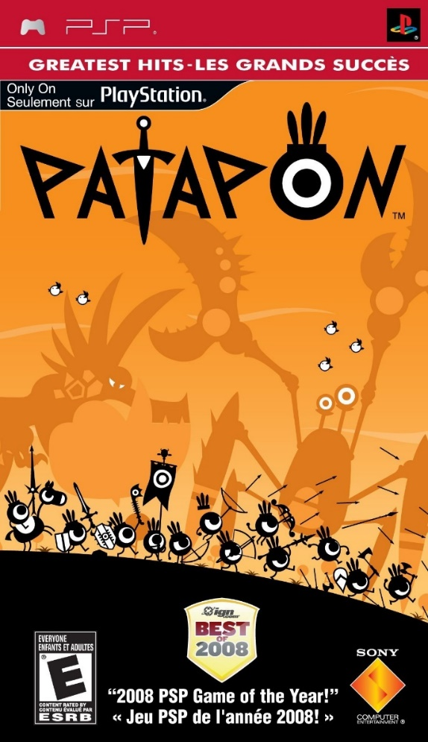
Figura 1: Videojuego Patapon para la plataforma PSP
Por otro lado, tenemos el Rhythm Heaven – Nintendo DS [2], o como es conocido en España, Rhythm Paradise. La dinámica de este juego es totalmente diferente, el jugador deberá superar una serie de niveles en los cuales tendrá que hacer uso de la pantalla táctil, arrastrando o picando con el lápiz para seguir el ritmo.
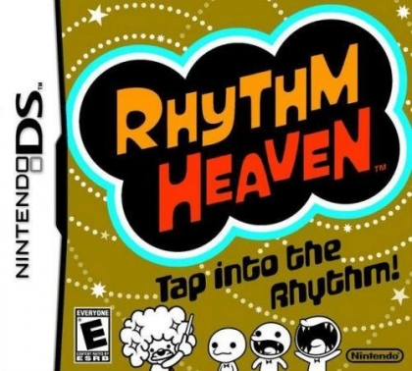
Figura 2: Videojuego Rhythm Paradise para la plataforma Nintendo DS
Cada nivel presenta mecánicas rítmicas en los que el jugador deberá seguir el ritmo de la música de una manera original. En este proyecto nos centraremos no en un nivel, sino en la dinámica introducida en un minijuego extra, «Beat Bag» [3]. Este minijuego consiste en golpear un saco de boxeo, que vuelve hacia el jugador en cada golpe. Dependiendo del instante del ciclo de vuelta del saco en el que el jugador lo golpee, su avatar hará un movimiento u otro, generando ritmos muy interesantes.
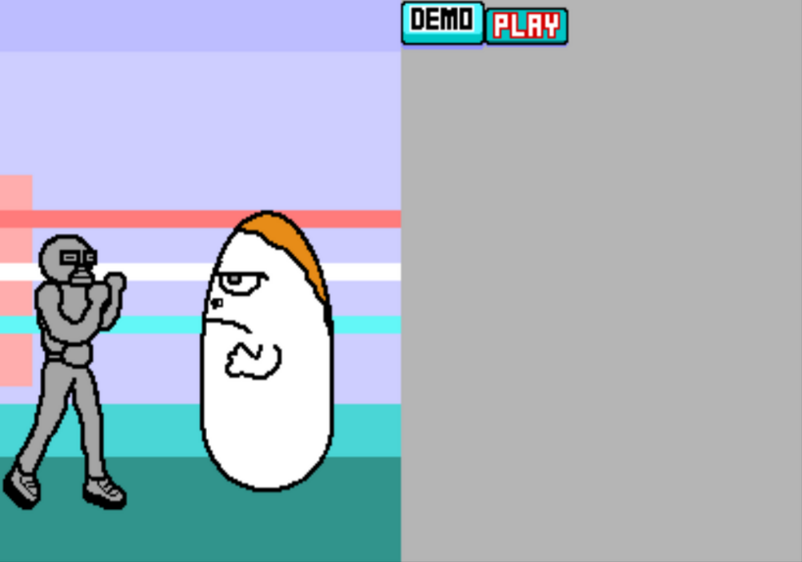
Figura 3: Minijuego Beat Bag del videojuego Rhythm Paradise
En este proyecto se combinan la idea de los compases de Patapon con los ritmos que el jugador puede hacer en Beat Bag, de manera que tendrá que utilizar ritmos diferentes dentro del mismo nivel para poder avanzar.

Objetivos del proyecto
Como objetivo principal del proyecto se ha planteado el diseño y desarrollo de un videojuego que combine elementos de juegos plataformeros junto con elementos rítmicos, además de tener un diseño artístico y musical originales.

Objetivos funcionales
- Desarrollo de la base del videojuego: Se deben dar las funcionalidades de un videojuego 2D, las cuales formaran los cimientos del proyecto. Para ello se deben crear los elementos más básicos utilizando las funcionalidades del motor a elección que a su vez sirvan como plantilla para el desarrollo de futuros niveles. El jugador deberá ser capaz de interactuar con el entorno de manera intuitiva.
- Desarrollo de componentes rítmicos: Se debe dar un carácter rítmico a la jugabilidad del proyecto que sea fácilmente perceptible por el jugador, sea visualmente o con ayudas sonoras. Estos componentes afectarán al sistema, dándole dinamismo al mundo.
- Gestión de vidas: El videojuego debe tener un sistema de vidas justo que desafíe al jugador.
- Gestión de puntuaciones: Se deben recoger y guardar las puntuaciones del usuario para su comparación, dándole al jugador la posibilidad de volver a superar los niveles y optar por puntuaciones más altas.

Objetivos no funcionales
- Usabilidad: Debe ofrecer interfaces intuitivas y de navegación fácil, junto con controles fáciles de aprender.
- Fluidez: Se debe ofrecer una experiencia fluida y satisfactoria con animaciones suaves, ofreciendo rapidez entre las acciones del jugador y la respuesta del sistema.
- Fiabilidad: Debe funcionar sin errores ni desajustes en el componente rítmico que estropeen la experiencia al jugador
- Eficiencia: El sistema no debe suponer un consumo excesivo de recursos del usuario que empobrezca la experiencia.
- Tutoriales para el usuario: Se deben implementar tutoriales sencillos y comprensibles para cualquier usuario, de manera que no tengan problema en asimilar las dinámicas del juego.
- Diseño original: Los diseños de elementos del juego como interfaces, música y animaciones serán creados originalmente por los autores.
- Rejugabilidad: El producto debe incentivar a volver a jugarse una vez completado por primera vez, utilizando elementos como puntuaciones u objetos coleccionables presentes en el nivel.

Objetivos personales
Con este proyecto pretendo dar los primeros pasos en el mundo del desarrollo de los videojuegos, de forma en la que aprenda cómo funcionan los procesos necesarios para sacar un producto funcional. También busco investigar y aprender más sobre la herramienta de Unity y el diseño de elementos gráficos en los videojuegos. De la misma manera, el proyecto me sirve para investigar métodos en los que la música y el ritmo afecten a la jugabilidad de un videojuego.
Por último, busco aprender a trabajar en un equipo en el que los integrantes pertenecen a campos diferentes de trabajo, en este caso un desarrollador de software y un músico.

Conceptos teóricos
En este apartado se definen los principales conceptos teóricos ligados al desarrollo del proyecto.

Videojuego plataformas
Se definen entonces como videojuegos de plataformas, a todos aquellos juegos en los que el jugador debe saltar sobre plataformas o bordes, normalmente llenas de enemigos, a lo largo de un circuito de obstáculos para llegar a una meta [4]. Los primeros juegos plataformas presentaban todo el mundo en la misma pantalla, hasta que llegaron los juegos de desplazamiento lateral (side-scroller videogames) que expandieron el género.
Estos juegos seguían al personaje principal hacia la derecha (o, menos habitualmente, hacia la izquierda) en su progresión y desafían a los jugadores a hacer saltos precisos entre obstáculos y enemigos en un entorno 2D. Unos de los primeros y más influyentes videojuegos del estilo es la saga Mario Bros, que empezó siendo un videojuego plataformas como los explicados al inicio del apartado con Donkey Kong a introducir desplazamiento lateral en 1985 con Super Mario Bros [5].
Dentro de los niveles el jugador podrá recoger ítems que otorgan habilidades, puntos o salud entre otras cosas. Estos ítems actúan como incentivo al jugador a realizar acciones y son una forma para que los jugadores hagan los que los desarrolladores pretenden en el nivel.

Videojuego de ritmo
Definimos los videojuegos de ritmo como aquellos en los que la jugabilidad está directamente ligada a la música que suena de fondo. Las acciones del jugador deberán estar en sincronía con la banda sonora para poder avanzar.
Estos juegos cuentan con distintos indicadores, tanto visuales como auditivos, que ayudan al jugador a mantener el ritmo o a realizar acciones en momentos específicos.
Los hay de muchos tipos, pueden ser simuladores de instrumentos, juegos de baile o incluso juegos en los que sólo tienes que seguir el ritmo con un único botón.

Timing
En los juegos de ritmo la sincronización o timing de los movimientos y los elementos rítmicos es clave. Este concepto se refiere al grado de coincidencia entre el momento en el que el jugador realiza una acción y aquel en el que debería realizarla.
El timing es importante para validar si la actuación del jugador es correcta, permitiendo al jugador realizar acciones u otorgando puntuaciones en función de su precisión. En el caso de que sea incorrecta la sincronización, el jugador recibirá un castigo que se verá reflejado en el juego de distintas formas. Esto se puede ver afectando a una posible salud del jugador, suponiendo una puntuación negativa o como en muchos casos, rompiendo el bonus de la racha de aciertos consecutivos.
En el caso de este proyecto, se opta por un castigo temporal, forzando al jugador a esperar al siguiente compás para poder realizar una acción rítmica. La puntuación no estará ligada directamente al timing de las acciones, sino al tiempo en el nivel, entre otras cosas; de esta manera fallar en el timing de una acción afecta indirectamente a la puntuación.

Sistema de puntuación en los videojuegos de plataformas
En los videojuegos de plataformas el jugador podrá encontrar coleccionables como monedas o derrotar enemigos. Esto sumado a la rapidez en la que el jugador completa el nivel determina la puntuación final que se conseguirá.
En el caso de este proyecto se ha optado por un sistema de puntuación basado en este esquema, ya que las acciones rítmicas que pueden realizar los jugadores dependen de más variables de las que dependerían en un juego puramente rítmico.

Escena
La escena es el entorno dentro del motor de juego que contiene y organiza los elementos que componen el juego. Un proyecto de Unity (Motor gráfico del que se habla más adelante en el apartado 4.3) puede estar compuesto por múltiples escenas, las cuales pueden ser partes diferentes del juego, como menús, niveles, pantallas de carga, etc. Cada escena es independiente y puede tener diferentes reglas.
Unity permite conservar datos entre escenas usando diferentes técnicas como las preferencias de usuario guardadas en la clase PlayerPrefs [6] u objetos del tipo Singleton, los cuales solo tienen una instancia para todo el programa.
En nuestro caso se han usado varias escenas por la organización en niveles de la aplicación, ya que en el momento de crear diferentes niveles sería insostenible tenerlo todo en la misma. Los datos que se necesitan de las escenas se pueden almacenar fácilmente en PlayerPrefs, de tal manera que la comunicación entre escenas está asegurada.

Game Object
Dentro del entorno de Unity, los game objetcs son los diferentes elementos que se tienen en una escena. Hacen de contenedores para diferentes componentes que se explicarán posteriormente. Estos game objects actuaran sobre sus componentes y el resto de los elementos de la escena mediante scripts asociados, de esta manera dan forma a las funcionalidades de la escena.
Muchos de estos elementos hacen la vez de controladores de otros elementos de características parecidas, teniendo un control de la escena más organizado.
Se pueden guardar como prefabs, los cuales hacen de modelos para game objects y permiten su instanciación en diferentes lugares de la escena. Esto servirá posteriormente para el desarrollo de ciertos elementos.

Asset
Los assets o recursos son todo aquel archivo que se utiliza dentro del entorno de Unity para crear contenido en un proyecto. Son los elementos gráficos, musicales, scripts, escenas, animaciones, etc. Sirven para darles forma y funcionalidades a los Game Objects.

Sprite
Los sprites son los elementos gráficos que dan aspecto a los objetos de un juego 2D. Estos elementos son imágenes 2D, normalmente en formato .png por su capacidad de manejar transparencias.
Los game objects de Unity manejan los sprites mediante el componente sprite renderer, el cual les permite tener un control sobre la imagen que se utiliza. En este proyecto se implementa esto como, por ejemplo, en el caso de hacer un efecto de parpadeo o a la hora de voltear sprites en el eje X.
En el contexto de las animaciones encontramos las hojas de sprites (sprite sheets), que son imágenes únicas que contienen cada fotograma de una animación representados con un sprite cada uno.
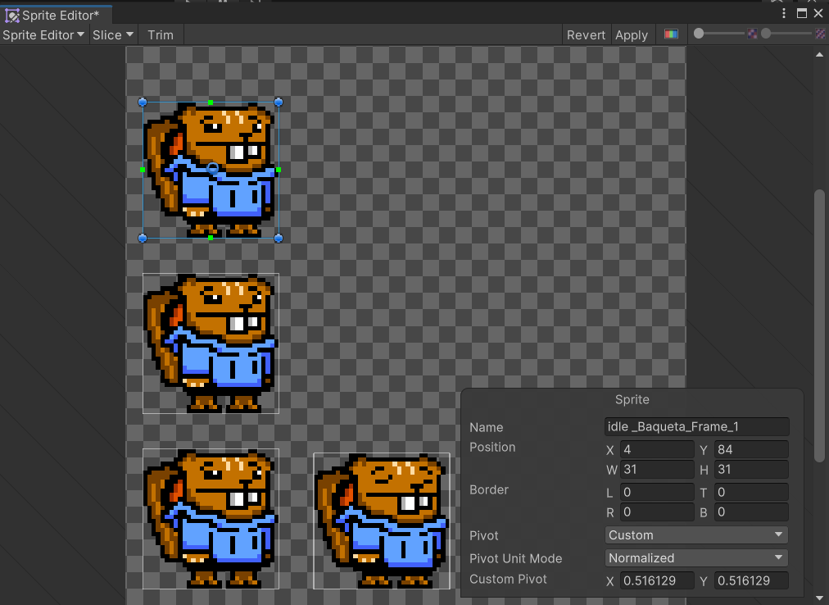
Figura 4: Sprite sheet de Baqueta en su animación de inactividad

Grid
En la escena del nivel se necesitará este componente para formar el mundo con el que el personaje interactuará. Es un sistema de referencia que organiza el espacio en una disposición regular, de manera que facilita la colocación de elementos en el espacio.
Junto con la ayuda del tilemap, un sprite sheet en el que sus elementos hacen la vez de “baldosas” para poder diseñar caminos con sprites únicos, y el collider asociado al tilemap (tipo de elemento del que se hablará a continuación), dando lugar a un mundo por el que el jugador podrá navegar.
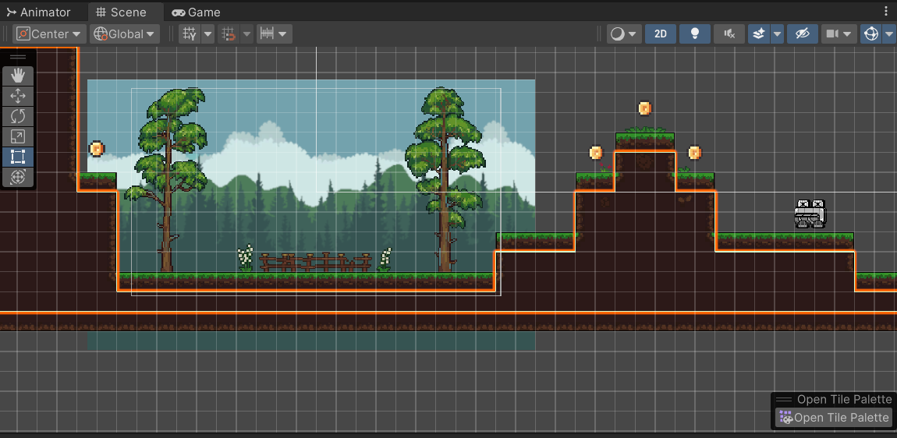
Figura 5: Tilemap de las paredes del nivel del juego.

Collider
Estos componentes definen el área de colisión que tendrá un objeto. Sirven para gestionar las interacciones físicas entre elementos de la escena.
Con un componente Rigidbody pueden ser afectados por fuerzas como la gravedad u otras colisiones de otros elementos. Por otro lado, si configuramos el collider como trigger, detectará únicamente si otro objeto lo ha atravesado, permitiendo su paso.
Los colliders no tienen una representación visible en el juego. Según la intención del desarrollador pueden tener dimensiones más o menos intuitivas con ayuda de otros componentes como los sprites.
En este proyecto se hacen uso de ambas funciones. El personaje principal, Baqueta, cuenta con un Box Collider con el que será capaz de tocar el suelo y las paredes del nivel ayudándose de un Rigidbody. De la misma forma también tiene una hitbox, una zona de colisión del tipo trigger que delimita la zona por la que Baqueta golpeará a los enemigos. Esta hitbox se activará en el momento en el que un enemigo entre en su campo de detección.
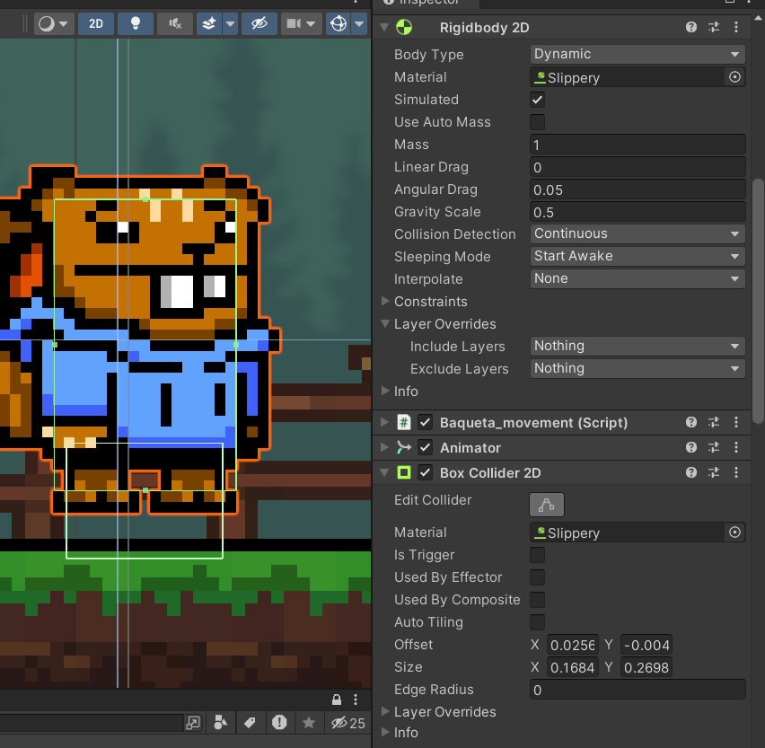
Figura 6: Rigidbody, Box Collider y Hitbox de Baqueta.

HUD
El HUD o Head-Up Display es una parte de la interfaz del usuario que se superpone a lo que se ve en la pantalla para darle información sobre el juego. Ofrece al jugador información constante relativa al estado del juego de manera ininterrumpida y es visible en todo momento sin interrumpir la jugabilidad.
Unos posibles elementos en un HUD pueden ser:
- Salud del jugador: Indica la vida que tiene el jugador
- Minimapa: Muestra una parte del mapa y la posición del jugador.
- Munición: En los videojuegos en los que se usan armas hay indicadores de la munición restante que tiene el jugador.
- Puntuación: Muestra la puntuación que lleva acumulada el jugador a lo largo del nivel.
- Tiempo: El tiempo que lleva el jugador en el nivel. Si llega a 0 el jugador habrá perdido.
Estos elementos varían según el tipo de juego. En el caso de los juegos de ritmo también suele haber un indicador del ritmo en el HUD, de manera que el jugador tiene constantemente claves visuales para poder sincronizarse mejor con la música. Es el caso por ejemplo del BPM: Bullets Per Minute [7], un juego shooter rítmico en el que el jugador debe disparar un arma al son de la música. En la Figura 7 se ve un marcador en el centro de la pantalla que marca el ritmo al que el jugador debe disparar.
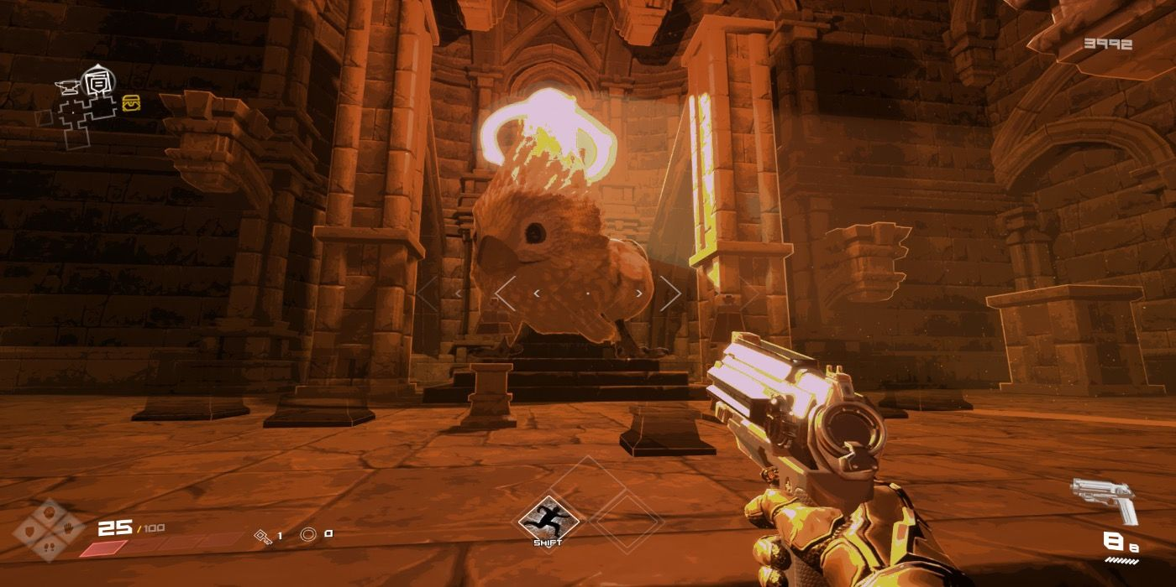
Figura 7: Ejemplo de HUD del BPM: Bullets Per Minute
En este proyecto también se hace uso de un HUD que aporta claves visuales. En la Figura 8 se muestra el marcador visual del ritmo que se presenta constantemente al jugador para ayudarle a sincronizarse mejor con la música. Las barritas que se observan se desplazan hacia el tambor en el centro, el cual hará el efecto de palpitar al ritmo de la música.
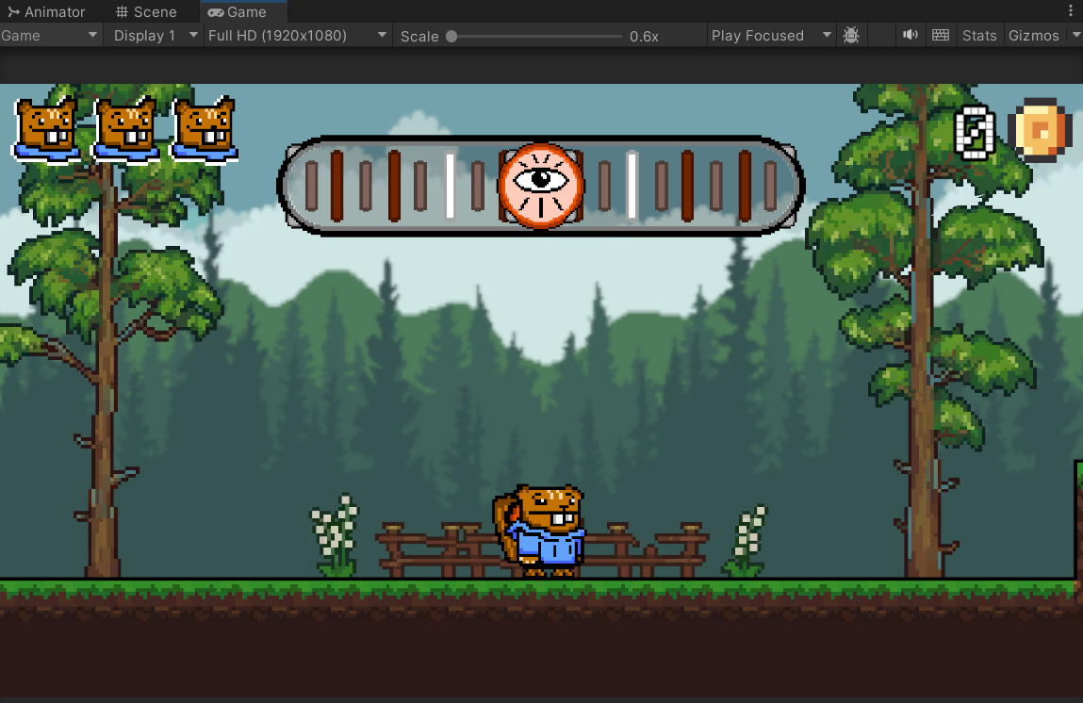
Figura 8: HUD del proyecto en el que se ven coleccionables, salud y marcador rítmico

BPM
El BPM o Beats Per Minute es una unidad de medida que indica el número de pulsos en un minuto. Es la forma de determinar la velocidad de una canción o de una secuencia rítmica.
En este proyecto es esencial para delimitar la duración de los intervalos de tiempo que determinan las secuencias rítmicas. Según el BPM de la canción que esté sonando, se calculan los intervalos de manera que el juego mantenga la relación de sincronía entre la música y lo que se ve en pantalla. Con objeto de que no se descompasen por motivos de uso de recursos o elementos externos, los intervalos son calculados directamente sobre el clip de audio que se utilice como canción. Así se logra uno de los objetivos del proyecto que es asegurar la precisión del componente rítmico.

Motor gráfico
El motor gráfico es el núcleo del desarrollo en los videojuegos, ofreciendo herramientas para crear, renderizar y gestionar los aspectos visuales y lógicos. Ayuda a los desarrolladores a proporcionar una base sobre la cual diseñar diferentes productos sin la necesidad de crearlos desde cero. También ofrecen manejar otros aspectos clave como las colisiones, físicas, animaciones, manejo de audio, etc.
Algunos casos de motores gráficos son los siguientes:
- Unity: El motor que se ha utilizado en el proyecto, se comenta en profundidad en el apartado 4.3.
- Godot: Es un motor de código abierto que utiliza su propio lenguaje de programación (GDScript), aunque también ofrece soporte a C#, C++ y Visualscript. Permite mucha flexibilidad y cuenta con un sistema de escenas anidadas que mejora la eficiencia del desarrollo. Títulos como Sonic Colors, Deponia o Cruelty Squad están hechos con este motor [8].
- Unreal Engine: Junto con Unity, uno de los motores más utilizados que ofrece una gran potencia para renderizado de gráficos de alta calidad en 3D. Algunos títulos conocidos que utilizan Unreal son Fortnite, Bioshock, o el juego de peleas Tekken 7,

Metodología, técnicas y herramientas

Metodología
El proceso de creación de un videojuego se caracteriza por su naturaleza interactiva, desarrollo creativo y la necesidad de integrar múltiples disciplinas, como el diseño de los gráficos, la programación y la música. Además, suelen implicar ciclos de retroalimentación con los jugadores donde los requisitos pueden evolucionar.
Una de las posibles opciones para ello es a metodología Scrum, que conlleva un proceso ágil en el que se hace más énfasis en el desarrollo continuo. La unidad de trabajo es un equipo autoorganizado que cuenta con un Scrum Master, un Product Owner y los desarrolladores. El desarrollo del producto progresa en iteraciones de 2 a 4 semanas llamadas Sprints y los requisitos del producto se recogen en una lista llamada Product Backlog [9]. En cada Sprint el equipo de desarrollo elige parte del trabajo y la añade en forma de tareas al backlog del Sprint. Esas tareas se inspeccionan al final del Sprint y se ajustan para el siguiente [10].
Teniendo esto en cuenta, se ha decidido que la utilización de la metodología Scrum en el desarrollo del proyecto sea adecuado, gracias a su estructura ágil y adaptable. Se han adaptado para este proyecto los roles de la metodología, ya que únicamente se cuenta con un desarrollador software y un compositor. De este modo, el desarrollador software ha sido a su vez Scrum Master y Product Owner, y el compositor se ha incluido en el equipo de desarrolladores.
Otro factor decisivo para la selección de esta metodología es la familiarización que he tenido con ella. En las prácticas de empresa se ha utilizado para el desarrollo de diversos procesos. Por otro lado, en una asignatura cursada durante mi proyecto Erasmus se llevó a la práctica lo estudiado en la asignatura de Ingeniería del Software.

Técnicas

Desarrollo por prototipos
Una pieza clave en el desarrollo del proyecto ha sido el diseño de prototipos que se han presentado a testers para después recibir retroalimentación de las necesidades del producto. Con ello, se han ido refinando los requisitos de manera dinámica, explorando diferentes ideas.
Para ello se han preparado diferentes entornos de pruebas en los que los testers interactuaron con el juego sin asistencia del desarrollador. De esta manera se han comprobado aspectos importantes de los objetivos cono son la consistencia del producto, cuánto de intuitivas son las interfaces, la fluidez, etc.
Tener retroalimentación de diferentes tipos de usuarios también ha sido importante. Para este proyecto se han buscado jugadores que estuvieran familiarizados con los juegos de ritmo, jugadores casuales de otro tipo de juegos y jugadores novatos. Gracias a ello, se han recibido opiniones diversas y se han refinado el producto para que apele a diferentes tipos de jugadores, manteniendo el carácter de desafío del juego.

Herramientas

Unity
Unity es uno de los motores más utilizados para juegos 2D, 3D, juegos móviles, de realidad aumentada y realidad virtual [11]. Entre sus características clave se destacan su capacidad de renderizado en tiempo real, un sistema de físicas sólido, y una extensa biblioteca de assets y herramientas integradas como los componentes que facilitan el desarrollo de proyectos interactivos como videojuegos.
Unity soporta C# para la programación de sus scripts, lo que aporta flexibilidad y permite control sobre el comportamiento de los elementos de la escena. El entorno de desarrollo es intuitivo y permite exportar los proyectos a múltiples plataformas. Algunos títulos conocidos son el Pokemon Go en dispositivos móviles, Rust en PC y consolas, o el juego de realidad virtual Beat Saber.
Por otro lado, la gran cantidad de tutoriales que existen para el desarrollo de videojuegos en 2D permite a usuarios de diversos niveles desarrollar diferentes productos. En la bibliografía se citan varios tutoriales utilizados en este proyecto [12] [13].
En la Figura 9 se puede observar distintas herramientas del editor de Unity, como pueden ser el inspector, con herramientas que muestran las propiedades y componentes de un elemento; la escena, donde estarán los game objects; el animator, herramienta que permite controlar las animaciones de un elemento; etc.
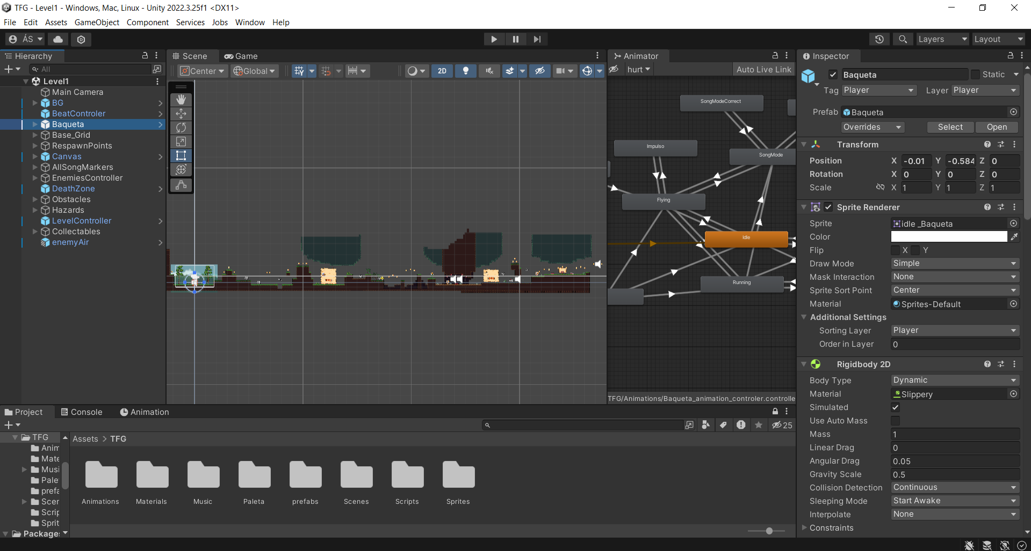
Figura 9: Editor de Unity.

Unity asset store
Unity ofrece una tienda de assets tanto gratuitos como de pago para disminuir la carga de diseño a los desarrolladores. En el caso de este proyecto se han utilizado para obtener el tilemap y algunos elementos sueltos como el fondo o las monedas. Esta tienda también ofrece tutoriales, sonidos, plantillas y demás, pero como parte de los objetivos de este proyecto ha sido el diseño original de los elementos se ha buscado mantener mínima su utilización.

Visual Studio Code
El IDE de Visual Studio Code permite la programación cómoda de elementos de Unity utilizando extensiones, además de compatibilidad con los repositorios de GitHub, lo que ha hecho el trabajo mucho más sencillo. Además de su elección por la familiaridad que ya se tiene con el entorno, en encuestas online es de los que más popularidad tiene; por lo que ha sido una decisión simple usarlo. [14]
El lenguaje utilizado es C# para la programación de los scripts principalmente por su compatibilidad con Unity y por ser orientado a objetos, además del manejo de eventos utilizados en gran parte del juego.
Algunas de las extensiones utilizadas para este proyecto son las que se muestran en la figura 10.
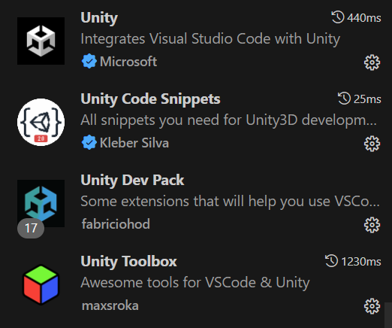
Figura 10: Extensiones para Visual Studio Code.

Git
Un sistema de control de versiones distribuido que permite a los desarrolladores gestionar código de manera eficiente. Facilita la colaboración en proyectos gracias a que permite a varios desarrolladores trabajar simultáneamente sin conflictos.
En el caso de este proyecto interesan otras herramientas que ofrece, como la creación de ramas de desarrollo o poder revertir errores.

GitHub
GitHub es una plataforma de desarrollo basada en Git que facilita la gestión de proyectos de software mediante su control de versiones. Permite almacenar repositorios Git en la nube y realizar un seguimiento de tareas mediante sistemas de issues y proyectos. También permite visualizar el historial de cambios y ramas en el código.
El uso de GitHub ha sido especialmente importante para poder hacer el seguimiento de los Sprints de la metodología Scrum mediante el sistema de issues (se verá más adelante en el apartado 5.2. Proceso de desarrollo). De esta manera en cada Sprint se decidían qué tareas se van a realizar. El controlado de versiones también ha sido útil para definir los prototipos que probarían los testers.

Aseprite
Para este proyecto se ha contado con la ayuda de la aplicación Aseprite, un entorno grafico de diseño de sprites que ofrece facilidades a la hora de crear elementos en pixel art y animaciones. La aplicación permite crear animaciones fotograma por fotograma, desglosar los sprites por capas para su mejor organización y exportar los elementos creados en diferentes formatos.
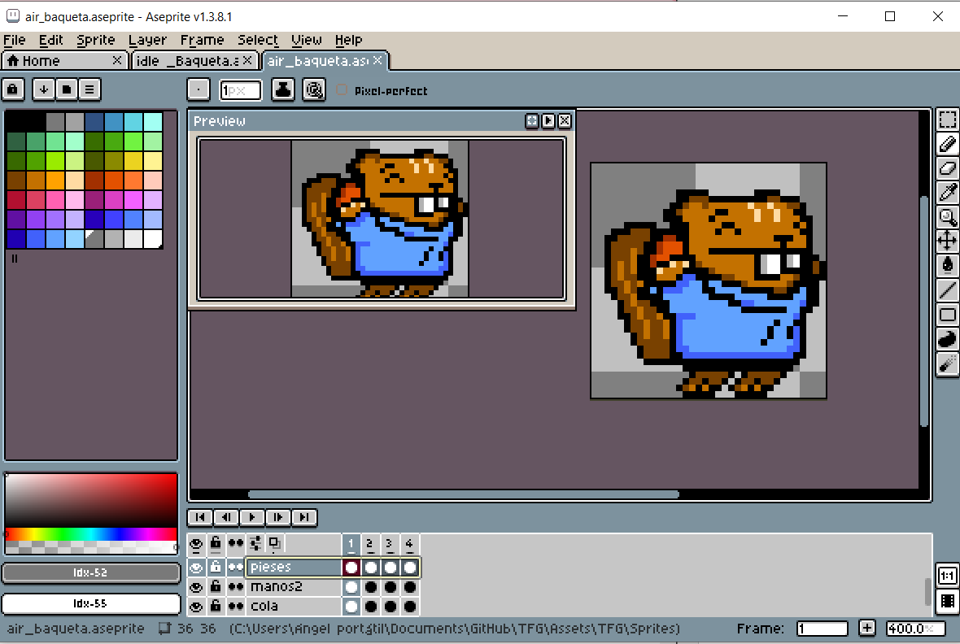
Figura 11: Entorno de trabajo de Aseprite

EZEstimate
Esta herramienta, utilizada en la asignatura de Gestión de Proyectos, nos permite hacer estimaciones de esfuerzo a la hora de planificar nuestro proyecto. El cálculo utiliza la métrica de Puntos de Caso de Uso (UCP), algo que se ve en el apartado 5. Aspectos relevantes del desarrollo, y que se explica más a fondo en el Anexo I.
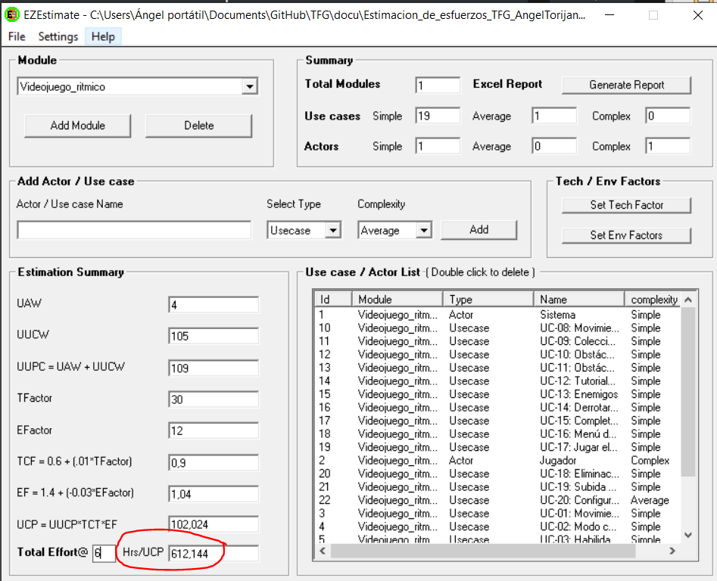Figura 12: Esfuerzo total estimado con EZEstimate en el Anexo I.

Microsoft Project
Para la planificación temporal se ha usado Microsoft Project, una herramienta especializada en la planificación de proyectos que permite realizar diagramas de Gantt.

Visual Paradigm
Para la realización de diversos diagramas dentro del análisis de requisitos se ha utilizado la herramienta Visual Paradigm. En los anexos II y III se pueden ver ejemplos.

Doxygen
Doxygen es una herramienta de documentación automática para proyectos software. Sirve para generar documentación utilizando comentarios en el código fuente, en este caso, los scripts de Unity. La documentación resultante se genera en formato HTML como se puede ver en la Figura [Cuando se tenga la figura ponerla.].

Aspectos relevantes del desarrollo
En este aparatado se presentan los procesos y elementos importantes en el desarrollo del proyecto.

Desarrollo del proyecto

Estimación de esfuerzo y planificación temporal.
Antes de iniciar el desarrollo del proyecto, se ha realizado la planificación previa para organizar, delimitar de las tareas por cada Sprint y medir los riesgos del proyecto,
Primero se realiza la estimación de esfuerzo utilizando la métrica de Puntos de Casos de Uso (UCP). Estos puntos se determinan según estos factores:
- UUCP (Unadjusted Use Case Points) - desglosados en dos apartados
- UUCW (Unadjusted Use Case Weight)
- UAW (Unadjusted Actor Weight)
- TCF (Technical Complexity Factor)
- ECF (Environmental Complexity Factor)
Con ellos calculados, se usa la siguiente fórmula para calcular UCP:
UCP = UUCP * TCF * ECF
Se han estimado que el proyecto tiene un valor de 612 horas de persona (Figura 12), lo que equivale a 77 días a jornada completa si suponemos que se trabajan 8 horas diarias. Esto se ve más a fondo en el Anexo I.
Posteriormente, se ha realizado la planificación temporal usando Microsoft Project, aplicación con la que se ha ganado familiaridad en la asignatura de Gestión de Proyectos. Con ella podemos realizar diagramas de Gantt sobre las fases de la metodología Scrum.

Al ser un proceso ágil basado en iteraciones, se han definido 3 fases:
- Planificación Inicial: Esta fase corresponde a las actividades precias al primer sprint. Se realiza la creación del product backlog, se configuran las herramientas a utilizar durante el proyecto y se empieza un proceso de aprendizaje de estas.
- Sprints del desarrollo: Cada sprint será de 2 semanas y en ellos se realizarán tareas de planificación, desarrollo, revisión y retrospectiva.
- Revisión y Entrega: En esta fase se remata el producto que se quiere entregar, escribiendo la documentación y corrigiendo errores finales.
En la Figura 13 se ha puesto un ejemplo de cómo queda la planificación de un Sprint de la fase de desarrollo. Se puede consultar el resto del diagrama de Gantt también en el Anexo I.
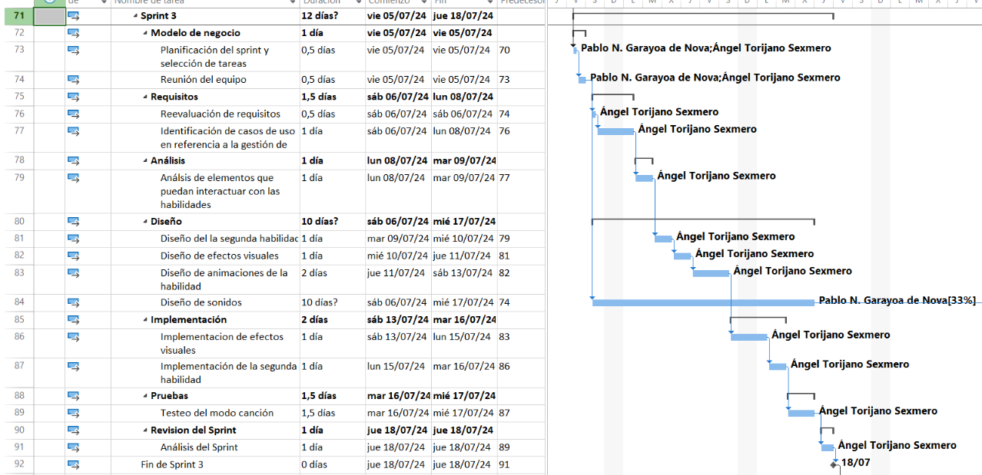
Figura 13: Diagrama de Gantt – Sprint 3.

Puntos que destacar de la estimación y planificación.
Se han coordinado las tareas de manera que el desarrollo musical y los periodos en los que los testers prueben la aplicación no bloqueen las tareas de desarrollo software. De esta manera se reduce la presión hacia el resto de los participantes del proyecto.
Las horas resultantes de ambos procesos de planificación son mayores de las que se disponen para terminar el proyecto, ya que este proceso va desde finales de junio hasta primeros de septiembre. Esto no debería causar problema debido a que la metodología que se sigue permite una reevaluación de los requisitos por cada sprint. De este modo se consigue llegar a un producto final funcional sin necesidad de retrasar el proyecto.

5.1.2 Especificación de requisitos
Se explican detalles relevantes sobre la elicitación de requisitos.
El producto que se quiere desarrollar consiste en un videojuego 2D de un jugador del género plataformas que cuente con elementos rítmicos. El jugador deberá moverse por un mundo sorteando obstáculos y enemigos, y para ello tendrá acceso a habilidades ligadas al ritmo de la música que suena en el nivel. La música también debe influir en el comportamiento de otros elementos de la pantalla, como a los enemigos, a la interfaz o incluso a elementos decorativos.
En este proyecto participan, además de un desarrollador, un compositor musical que se encarga de proporcionar los assets sonoros al videojuego, además de un grupo de testers voluntarios que participan en las pruebas de prototipos.
La meta del juego consiste en avanzar por un nivel coordinando las acciones rítmicas con el movimiento del personaje. Al final del nivel el jugador recibirá una puntuación acorde con su rendimiento.
De esta manera se han definido estos objetivos:
- Desarrollo de la base del videojuego: El sistema deberá dar las funcionalidades básicas de un videojuego 2D, de manera que el usuario pueda interactuar con el mundo intuitivamente.
- Desarrollo de componentes rítmicos: El sistema deberá poseer un carácter rítmico perceptible por el usuario para que este pueda realizar acciones en base a dicho ritmo que afectarán al sistema.
- Gestión de vidas: El sistema presentará al jugador un sistema de salud que interactuará con enemigos, obstáculos o coleccionables.
- Gestión de puntuaciones: El sistema deberá poder recoger y guardar diversas puntuaciones de distintos usuarios y guardarlas en la nube.
Después de definir los objetivos, se han establecido los distintos requisitos del sistema.
Se definen los requisitos de información (IRQ), que nos sirven para saber qué información se almacena y gestiona en el proyecto. Junto a estos requisitos, se definieron una serie de cuestionarios de requisitos críticos (CRQ) que sirven para identificar los requisitos de mayor impacto en el sistema, buscando capturar los aspectos fundamentales de este.
El listado de requisitos funcionales y requisitos críticos es este:
- Información de puntuaciones: El sistema deberá guardar las puntuaciones y los coleccionables (monedas) de cada nivel.
- Información de vidas: El sistema deberá guardar la vida del avatar durante el nivel
- Componente rítmico: El sistema deberá hacer un seguimiento del ritmo a raíz de la música que este sonando, de tal manera que afecte a la jugabilidad.
- Diseño de interfaces interactivas: El sistema debe mostrar interfaces como menús o el HUD que den información representativa de la escena y ofrezcan claves visuales rítmicas al jugador para ayudarle a realizar acciones.
- Diseño de nivel interactivo: El sistema debe ofrecer un entorno por el que el avatar del jugador pueda desenvolverse.
Podemos poner un ejemplo de la tabla de uno de los CRQ:
CRQ-01 | Componente rítmico
Versión | 1.0
Autores | Ángel Torijano Sexmero
Fuentes | Guillermo Hernández González
Objetivos asociados | - OBJ-02: Desarrollo de componentes ritmicos
Requisitos asociados | - UC-02: Modo Canción  - UC-03: Habilidad 1- Impulso  - UC-04: Habilidad 2 - Onda Sónica  - UC-17: Jugar el nivel
Descripción | El sistema deberá hacer un seguimiento del ritmo a raíz de la música que este sonando, de tal manera que afecte a la jugabilidad.
Importancia | Alta
Urgencia | Alta
Estabilidad | Media
Comentarios | El componente de ritmo es la pieza principal que moverá el proyecto, actuando sobre prácticamente todos los elementos de la aplicación.
Tabla 1: CRQ-01: Componente Rítmico.

Seguidos se van a explicar los requisitos no funcionales, los cuales no definen funcionales específicas, sino aspectos del comportamiento del sistema:
- Usabilidad: Las interfaces del juego deben ser intuitivas y de navegación fácil, además de tener unos controles fáciles de aprender. En el proceso de diseño del videojuego se han decidido unos controles simples con la intención de que el jugador intuitivamente pueda utilizar la aplicación. Además, al navegar por el menú el jugador puede acceder fácilmente a un panel de ayuda que le muestra dichos controles y mecánicas principales del juego, que junto a los tutoriales dentro del nivel se hacen fáciles de comprender.
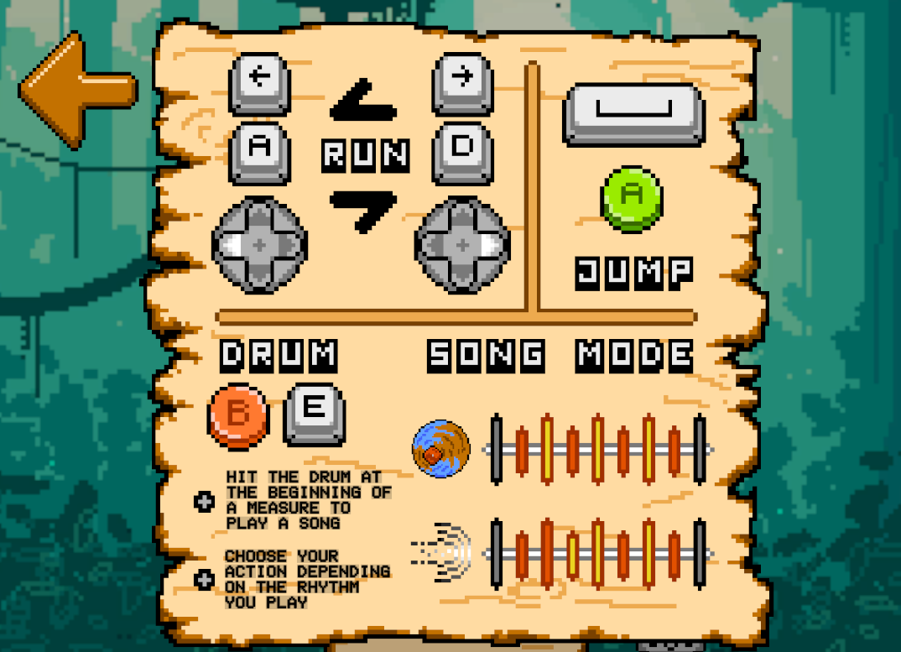
Figura 14: Hoja de controles.
- Fluidez: El sistema debe dar una experiencia fluida y satisfactoria con animaciones suaves, sin fallos en la captura de acciones rítmicas y ofreciendo rapidez entre las acciones del jugador y la respuesta del sistema.
Este ha sido uno de los desafíos más duros del proyecto, ya que hay que mantener la coordinación entre el componente rítmico, la pista de audio y las acciones del jugador. Más adelante se hablará en detalle de como se ha conseguido.
- Fiabilidad: El sistema debe funcionar sin errores ni desajustes que estropeen la experiencia del jugador.
Mediante los procesos de prueba de los prototipos, los testers han ayudado a encontrar bugs que se han ido arreglando según avanzaba el proceso.
- Eficiencia: El sistema no debe suponer un consumo excesivo de recursos del ordenador del usuario.
Esto supone un esfuerzo mayor a la hora de programar para que no sea ineficiente, cosa que se ha tenido en cuenta en el proceso.
- Tutoriales para el Usuario: El sistema deberá tener tutoriales que enseñen al jugador las mecánicas del juego y se pueda familiarizar con el entorno.
Siguiendo las notas que fueron tomando los testers en las pruebas de prototipos, se implementaron tutoriales tanto visuales como sonoros que facilitan el aprendizaje de las habilidades. También se hablará de ello más adelante.
- Diseño original: El sistema se diseñará con elementos originales creadas por los autores tales como animaciones, música, etc.
El compositor realizó pistas únicas de audio que son utilizadas durante todo el juego. Los sprites son en su mayoría diseñados por el desarrollador, dando un carácter más personal al proyecto.
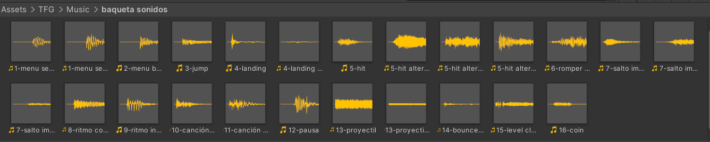
Figura 15: Paquete de sonidos originales.
- Rejugabilidad: El sistema deberá ofrecer razones por las que el usuario vuelva a jugar al juego.
Mediante el sistema de puntos y coleccionables se incentiva al jugador a conseguir mejores puntuaciones o recolectar todos los objetos.

En este proyecto, al ser un juego de un solo jugador, se tiene únicamente dos actores. El jugador y el sistema. Para la definición de requisitos funcionales, se han identificado estos casos de uso:
- Movimiento principal: El Sistema deberá comportarse tal y como se describe a continuación cuando el jugador presione las teclas de movimiento. El movimiento más básico en un juego plataformas 2D.
- Modo Canción: El Sistema deberá comportarse tal y como se describe a continuación mientras está en el nivel, llevando el ritmo de la canción que esté sonando. Esta es la base de las habilidades rítmicas, en el modo canción el jugador deberá tocar 3 de 8 corcheas especificas en el compás 4/4 que dura dicho modo.
- Habilidad 1 – Impulso: Esta habilidad es la que en otros videojuegos sería un “doble salto”. En el estado impulsado el avatar no podrá realizar ninguna acción, pero eliminará enemigos al tocarlos y atravesará barreras de sonido, un tipo de obstáculo del que se hablará posteriormente.
- Habilidad 2 – Onda Sonora: Esta habilidad es un disparo que sale del tambor del protagonista. El disparo sirve para lidiar con obstáculos que con el impulso no podríamos lidiar, como enemigos con pincho en la cabeza o barreras en lugares pequeños. En un futuro se considerará implementar interruptores accionables únicamente con el disparo.
- Recolección de vidas: El nivel debe presentar coleccionables que al colisionar con el protagonista aumente su barra de salud en caso de que no esté completa.
- Zonas de reaparición: El nivel debe presentar zonas invisibles que servirán como zonas de reaparición en el caso de que el jugador caiga por un precipicio o “zona de muerte”. El jugador no debe enterarse de que ha cruzado una de estas zonas.
- Zonas de muerte: Zonas situadas en los precipicios para simular una caída. Una vez alcanzadas, el jugador recibe daño y reaparece en la ultima zona de reaparición atravesada.
- Movimiento de cámara: La cámara debe mantener siempre al avatar en el centro de la pantalla y ajustándose a unos máximos y mínimos de posición para mostrar siempre la información necesaria al jugador sobre el nivel.
- Coleccionables: Del mismo modo que las vidas, al colisionar con el jugador, el sistema debe llevar el conteo de los coleccionables recogidos por el jugador.
- Obstáculos – Elementos dañinos: El nivel debe presentar elementos dañinos como pinchos que reduzcan la vida del jugador cuando entre en colisión con ellos. También deben prestar opciones de movimiento más complejas al usarse junto con la habilidad de impulso.
- Obstáculos – Barreras de sonido: Debe haber obstáculos en el nivel que obliguen al jugador a realizar una acción rítmica para poder avanzar.
- Tutoriales sonoros: Estos tutoriales deben estar por el nivel y dar pruebas visuales y sonoras de como realizar los ritmos ligados a las habilidades del avatar. Las claves visuales se deben ver independientemente que el jugador entre en colisión con ellas. Las claves sonoras sólo se deben escuchar si el jugador entra en una zona de acción ligada al tutorial.
- Enemigos: El nivel presentará enemigos que puedan dañar al jugador. Tienen que ser afectados por el componente rítmico de alguna manera.
- Derrotar Enemigos: Debe ser posible derrotar enemigos saltando sobre ellos, lo que aumenta la puntuación final del jugador al final del nivel.
- Completar nivel: Al final del nivel debe de haber una meta con la que pueda interactuar el jugador. Una vez completado, se debe mostrar al jugador una puntuación acorde con el rendimiento dentro del nivel y se debe guardar junto con los coleccionables recolectados durante el nivel. El jugador debe poder volver al menú de inicio o reintentar el nivel para optar por mejor puntuación.
- Menú de pausa: El Sistema deberá comportarse tal y como se describe a continuación cuando el jugador presione el botón de pausa. Durante la pausa la música también se para, por lo que los componentes rítmicos se detienen hasta su reanudación.
- Jugar el nivel: El sistema debe presentar un menú de inicio que muestre la opción de jugar el nivel entre otras cosas. El menú principal debe cambiar dependiendo de si hay datos guardados o no mostrando la mejor puntuación y coleccionables obtenidos en el nivel, además de la opción de borrar datos.
- Eliminación de datos: El Sistema deberá comportarse tal y como se describe a continuación cuando el jugador quiera borrar los datos del juego. También borrara los datos de la nube si los ha subido.
- Subida de datos a la nube: El jugador debe tener la opción de subir sus datos a internet para su comparación con otros jugadores.
- Configuraciones editables: El jugador debe poder cambiar opciones como la resolución de la pantalla o el volumen del juego.

Puntos que destacar de la elicitación de requisitos
En el proceso de desarrollo se han reevaluado ciertos casos de uso y el producto final no tiene las mismas funcionalidades que se estimaron al principio del desarrollo. A medida que fue avanzando el proyecto, a la hora de reevaluar los casos uso, aparecieron algunos nuevos y desaparecieron otros.
Los casos de uso nuevos que aparecieron son: Obstáculos – Elementos dañinos y Tutoriales sonoros.
El primer caso de uso surgió por una necesidad de crear más elementos interactivos en el nivel. Estos obstáculos tienen como finalidad principal dañar al jugador, pero, combinados con la habilidad rítmica Impulso, el jugador podrá rebotar sobre ellos, dándole dinamismo a la jugabilidad y dando la oportunidad de encadenar varias habilidades rítmicas al jugador.
El segundo apareció como necesidad después de que los testers fueran presentados con el primer prototipo. Como nota general, expresaron que era demasiado difícil hacer el segundo ritmo, en algunos casos por no tener claro como y en otros por falta de ayudas para coordinar bien el timing. De esta manera se añadió el caso de uso.
Los casos de uso descartados en el proceso son: Subida de datos a la nube y Configuraciones editables.
El primer caso de uso suponía demasiado riesgo para su implementación, ya que al no estar familiarizado del todo con el entorno se tendría que haber realizado una investigación demasiada costosa y se temía que el producto no tuviese las funcionalidades finales suficientes para su entrega. Se decidió entonces darles prioridad a las funcionalidades requeridas por los testers y pulir el nivel para su entrega, dejando este caso de uso como proyecto para el futuro.
El segundo caso se descartó por el retraso que suponía artísticamente, teniendo que crear pestañas de menú dedicadas a la configuración. Para su implementación no habría habido problema ya que se podría utilizar la clase PlayerPrefs mencionada anteriormente. Se podría haber creado una pestaña simple para su implementación, pero no quedaría homogéneo con el resto de las interfaces, cosa que afectaría a requisitos no funcionales del sistema. También la falta de tiempo fue clave para que se terminara descartando.

Proceso de desarrollo
La temporización del proyecto ha tenido un peso de gran importancia en el proyecto. La metodología usada ha tenido un papel clave a la hora de organizar las tareas, de tal forma que en cada Sprint se han ido actualizando las tareas pendientes. El diseño por prototipos ha tomado también un lugar importante en la toma de decisiones y ritmo de desarrollo.

Product Backlog y GitHub Issues
Para poder hacer un seguimiento del Product Backlog y de sus tareas subyacentes se ha hecho uso de GitHub Issues. Aquí se han ido comentando en cada revisión de Sprint las tareas por hacer y las hechas en el mismo. Esas tareas son elegidas en función a los requisitos funcionales los cuales van evolucionando también.

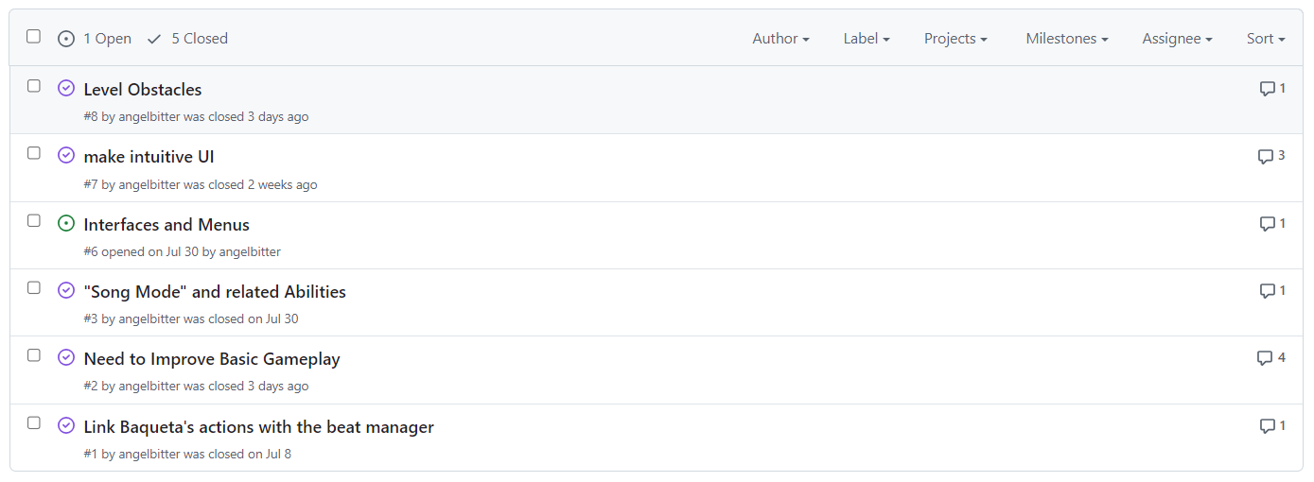
Figura 16: Seguimiento de tareas con GitHub Issues.

En la Figura 16 tenemos lo que serían los elementos del Product Backlog que posteriormente se desglosaría en tareas unitarias manejables durante el Sprint.

Cada iteración en el desarrollo podría abrir nuevas Issues, añadir entradas sobre las existentes o cerrarlas. Cada vez que se realizase una acción sobre un grupo de tareas se dejaba un comentario a modo de hito con lo implementado y lo siguiente a implementar. Esto se puede ver claramente en el caso de la Issue. Se ha elegido escribirlas en inglés por la naturaleza del entorno en el que se trabaja y su carácter público.
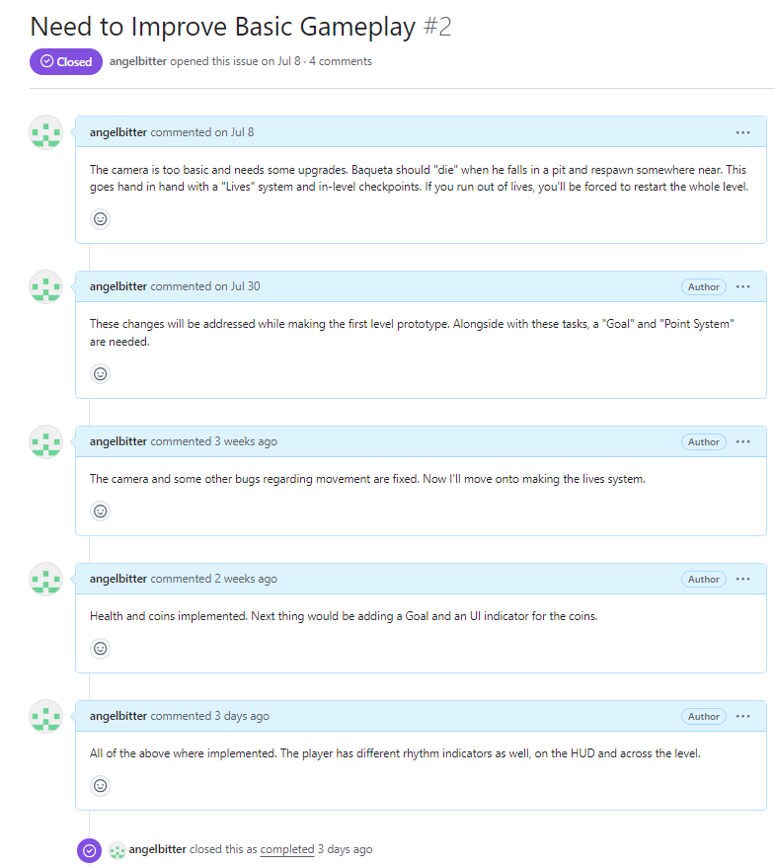
Figura 17: Issue cerrada sobre la jugabilidad básica.
En la captura se comenta en puntos dados de cada Sprint las tareas que se realizan. Se puede ver que algunas entradas únicamente añaden tareas, mientras que otras las resuelven. En condición de como vaya el Sprint las tareas iban siendo más o menos plausibles. Por ello, haciendo un seguimiento de las tareas pendientes ha sido clave en el desarrollo, ofreciendo flexibilidad y resistencia a retrasos en el proceso software.
En la Figura 18 se tiene otra Issue cerrada con datos importantes en el desarrollo. Este grupo de tareas se introdujo cuando se recibió retroalimentación de los testers sobre el primer prototipo propuesto (de esto se hablará en el punto siguiente).
Se echaron en falta ayudas al jugador para realizar las habilidades rítmicas, por lo que aquí se añadió una Issue nueva en la que se recogerían todas las tareas relacionadas. Esto esta directamente ligado con la inclusión del caso de uso Tutoriales sonoros, además de formar parte del requisito no funcional Tutoriales para el usuario.
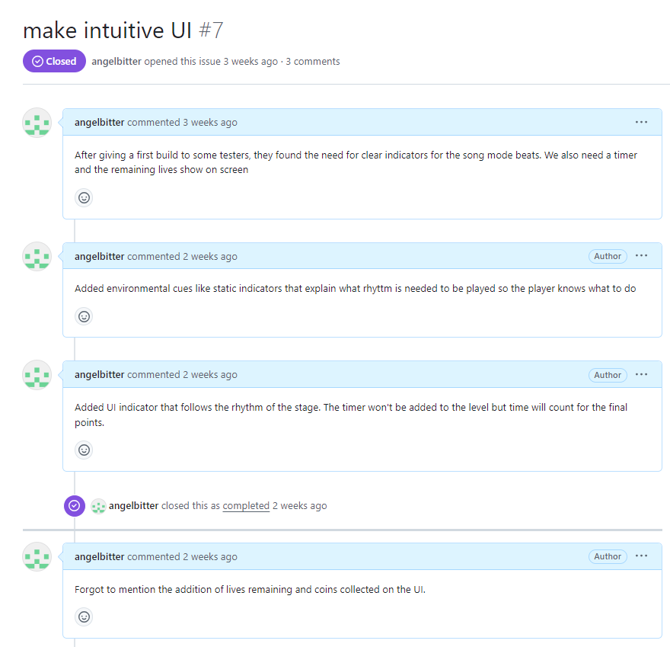
Figura 18: Issue cerrada sobre las interfaces.

Desarrollo por Sprints
Por otro lado, se ha hecho un seguimiento de todo lo realizado en cada Sprint. Esto ha ayudado también a la hora de organizar las tareas. Se procede ahora a resumir cada uno de ellos:
Sprint 0 (Inicio) .- 30/05 – 06/06:
Es el comienzo del proyecto. Aquí se ha hecho una planificación temporal además de la elicitación de unos primeros objetivos y requisitos del proyecto. Se prevé que cambien, por lo que no tienen un nivel de formalidad muy profundo.
Las tareas realizadas en este Sprint se corresponden con un aprendizaje del entorno de Unity, la creación de un escenario básico de pruebas utilizando assets gratuitos de Unity y la investigación de posibles métodos para agregar carácter rítmico al juego.
También se realizó un estudio artístico de posibles animales para caracterizar al protagonista del juego. Se barajaron diferentes opciones, una zarigüeya, un pato, un mono… Al final se decidió en usar un castor que tocase un tambor con la cola. En la Figura 19 se puede ver el estudio realizado sobre la anatomía del animal y su caricaturización.
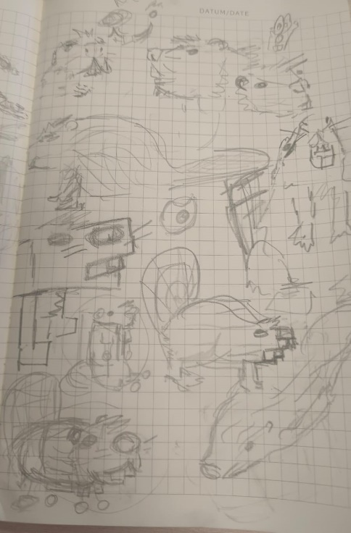
Figura 19: Bocetos en papel de castores

Sprint 1.- 07/06 – 20/06:
Este primer Sprint, además de ser más largo por ser el inicio del proyecto, plantea las nociones más básicas del videojuego, además del movimiento y animaciones del personaje principal. Estas animaciones se han creado utilizando Aseprite, una aplicación centrada en el diseño de sprites. Junto con animaciones de las acciones básicas como moverse a los lados y saltar, también se ha implementado el componente que llevará el ritmo en las escenas. Esto será posible al separar la música del juego en intervalos, haciendo que la música vaya ligada constantemente con el componente y no haya posibles retrasos o desajustes por el manejo de recursos en las acciones realizadas al ritmo del juego.
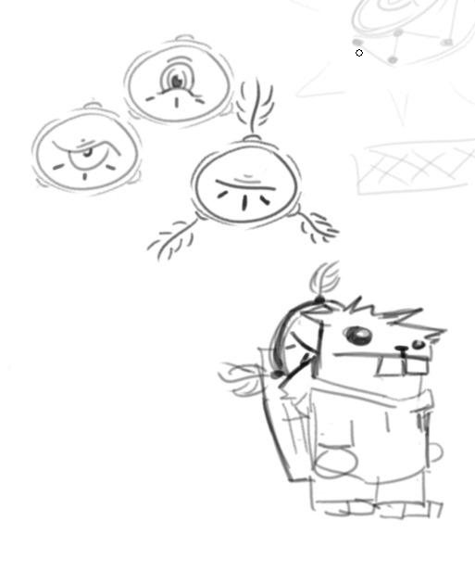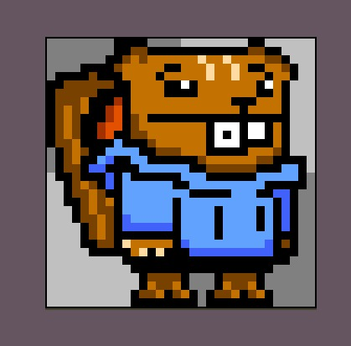
Figura 20: Bocetos de Baqueta y primer sprite
Sprint 2.- 21/06 - 04/07:
En este segundo Sprint se ha implementado el Modo Canción, la acción principal de nuestro protagonista además de arreglar errores lógicos del sprint anterior.
Conceptualmente consiste en sacar el “Tambor Mágico” que tiene en la capucha y tocar una canción para realizar acciones que él solo no podría realizar, como impulsarse con el tambor en el aire o lanzar un proyectil sónico. Dentro del juego se pedirá al jugador que pulse la tecla de acción en el momento en el que empieza un compás para activar el Modo Canción. Después tendrá otro compás entero para tocar el botón de acción en un ritmo especifico y dependiendo de la canción que se toque se realizará una acción u otra.
En este Sprint se han diseñado también las canciones del Modo Canción con sus relativas habilidades.
Sprint 3.- 05/07 - 18/07:
Este Sprint ha consistido en implementar las canciones y habilidades que se diseñaron en el anterior, acabando la funcionalidad del Modo Canción. Faltarían hacer las animaciones. También se ha añadido un componente visual que nos indica si hemos presionado el botón de acción en el momento correcto o no, además de la implementación del proyectil de la segunda habilidad de Baqueta.
Sprint 4.- 19/07 – 01/08:
En este Sprint se implementó parte del sistema de vidas y se mejoró la cámara. Se añadió un fondo que actúa con el efeto Parallax. También paralelamente se han añadido las animaciones que faltan del modo canción y un efecto especial más.
Se han reevaluado los requisitos y se ha optado por prescindir de las funciones online, al menos hasta que no se acabe el juego.
Sprint 5.- 02/08 – 16/08:
Lo implementado en este Sprint son los menús y el diseño del primer nivel. Se han recibido los diferentes sonidos de los movimientos de Baqueta y se han podido añadir. Se ha terminado la tarea de poner las vidas, ya que ha sido pospuesta en el anterior Sprint. Se han añadido obstáculos dañinos a la escena y más elementos relacionados con la salud de Baqueta. También se han implementado los coleccionables.
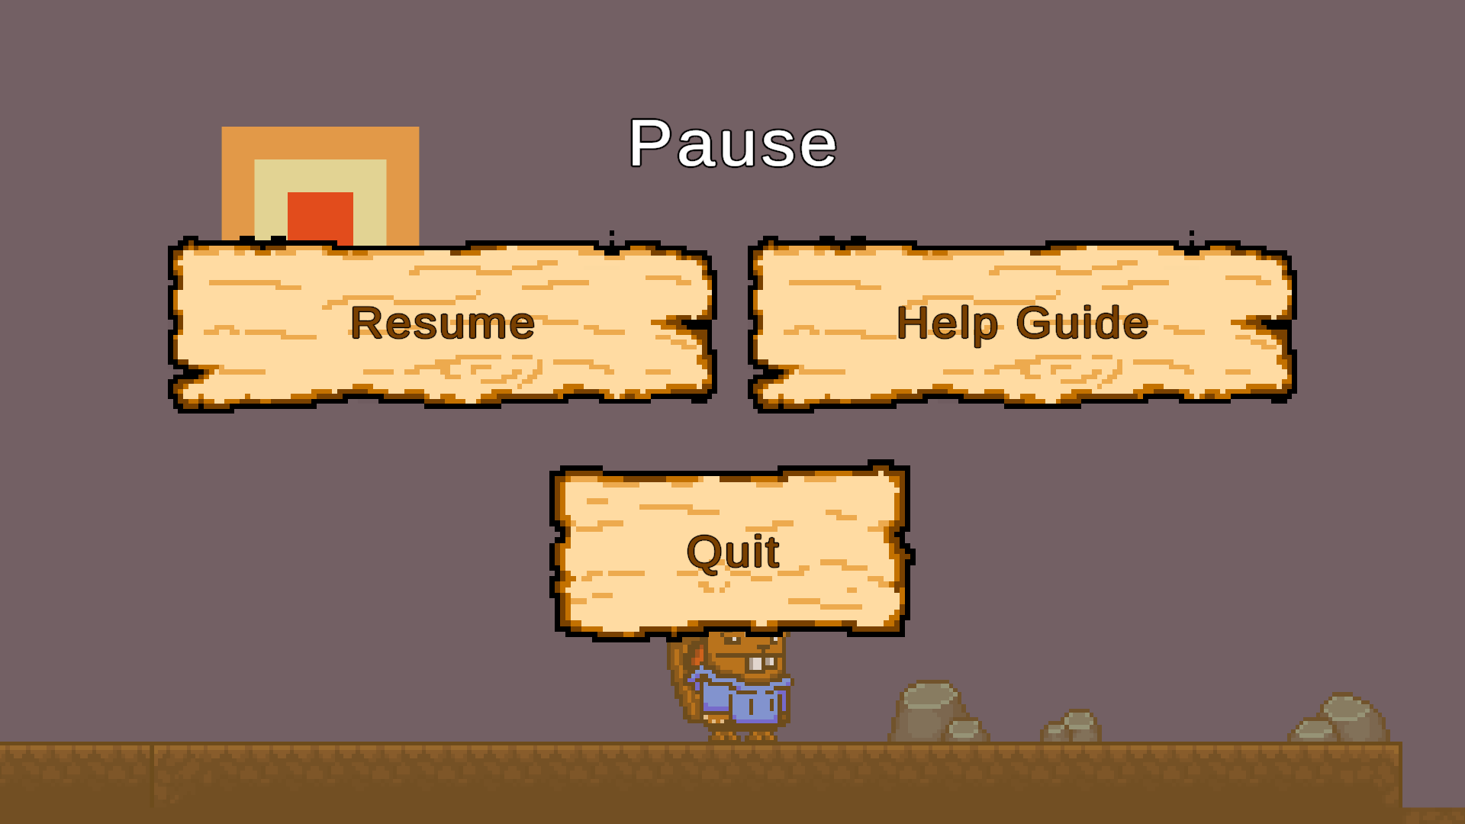
Figura 21: Menú de pausa en el primer prototipo.
Se le pasó un primer prototipo a testers de la aplicación en la escena de pruebas para que me dieran feedback sobre las mecánicas del juego. En general se encontró dificultad para hacer uno de los ritmos, ya que no había una clave visual que ayudase a su ejecución. A raíz de eso se empezó una mejoría de la interfaz y se añadieron claves visuales que indican qué ritmo es necesario usar en cada situación.
Sprint 6.- 17/08 – 29/08
Siendo este el ultimo Sprint que queda, se ha terminado de implementar el nivel. Entre las tareas completadas están la creación de dos enemigos, añadir obstáculos, el final del nivel y mejorar acciones en calidad de la jugabilidad (arreglo de bugs y añadir el efecto rebote del Impulso al golpear enemigos o pinchos). Por último, se diseñó y añadió el sistema de puntos.
Una vez hecho el nivel a la mitad del Sprint, se ha vuelto a presentar a los testers un prototipo, el cuál ha recibido mejores impresiones, contando con pocas notas para el desarrollo. Se han arreglado las pocas necesidades que faltaban y el producto esta casi listo para la entrega.
Sprint 7.- 30/08 – 05/09:
Revisión y entrega. Reunir toda la documentación y hacer el ultimo análisis del proyecto en la memoria. Si hay tiempo, realizar los últimos Sprites al menú inicial.
De esta forma ha acabado el proceso de desarrollo del proyecto, culminando con un prototipo final que ha satisfecho a los testers. En un apartado posterior se darán más datos sobre los elementos implementados.

Diseño por prototipos
Otro aspecto importante del proyecto es su diseño orientado a la creación y prueba de prototipos. Se ha priorizado aplicar el diseño software directamente en cada iteración de la implementación por el carácter de la metodología.
Se ha concluido el proceso de diseño con un total de 2 prototipos con el fin de encontrar posibles funcionalidades para el producto final y probar que la jugabilidad sea cómoda e intuitiva.
El primer prototipo fue presentado a los testers el 7 de agosto y contaba con las mecánicas de movimiento básicas, las habilidades rítmicas y un primer diseño de menús. Este prototipo se montó sobre el escenario de pruebas, sin una meta real y se buscó mayormente probar las habilidades y “romper” el juego en busca de bugs.
Estas son las recepciones que se tuvo este prototipo y la respuesta dada posteriormente:
- Tester 1: “Me gustan los menús me parecen monos, pero no termino de entender cómo usar el tambor. Quizá eche en falta algún indicador más o una hoja de controles más clara. Yo haría un panel con los combos (canciones). Al caerme por un agujero tengo que reiniciar y se hace molesto”
- Tester 2: “¿Es normal que el personaje no se gire en el aire? Si aprietas repetidamente el salto en un borde sales volando. Para lo del ritmo te falta algún indicador, soy incapaz de sacar la onda sonora. En algunos huecos el personaje se queda flotando en el aire sin caer (se adjunta la Figura 22)”
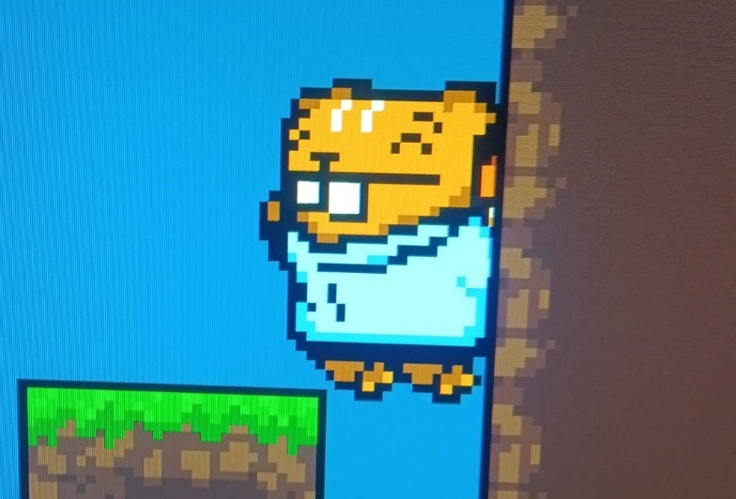
Figura 22: Bug encontrado en la prueba del primer prototipo.
- Tester 3 (compositor): “Me ha parecido chulísimo, aunque se me ha hecho algo difícil, no consigo hacer la segunda habilidad. Por otro lado, tal vez algún sonido se me hace estridente.”
Respuesta General: “Los botones del menú en forma de carteles de madera casan bien con el personaje principal. Parece que todos habéis tenido problemas con las habilidades, por lo que se va a buscar mejorar la lógica detrás de las acciones y añadir más indicadores visuales.
El personaje no gira en el aire para dar más opciones de movimiento al jugador, ya que el impulso tiene una dirección fija. Los bugs se irán arreglando: se puede cambiar la escala del grid para que el personaje no se quede estancado en el aire; en cuanto a los saltos se puede ajustar el radio en el que se comprueba la colisión con el suelo y reiniciar la velocidad cada vez que se salte, asi no sale impulsado hacia el aire. Por último, se puede ajustar el volumen de los sonidos que parezcan más estridentes”
Esta es la interfaz que tenían los jugadores en el primer prototipo (Figuras 21, 23 y 24). Como marcador visual del ritmo tenemos el “sol” cuadrado a la izquierda. Con cada evento emitido por el componente rítmico este simularía un latido o pulso, marcando el ritmo de las notas redondas, blancas y negras del compás 4/4.
Para los testers este marcador no fue suficiente, por lo que se añadirían mejores métodos y elementos gráficos que ayuden al usuario.
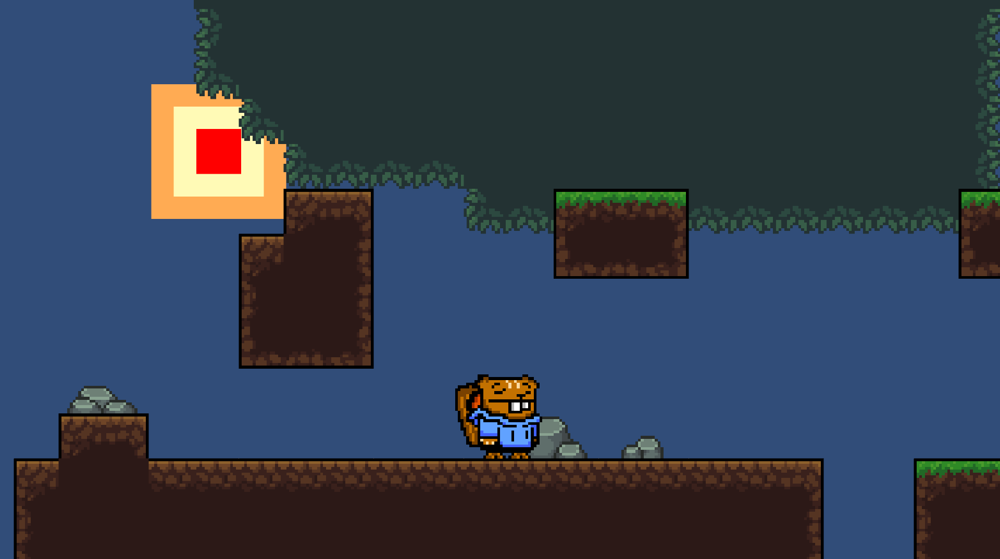
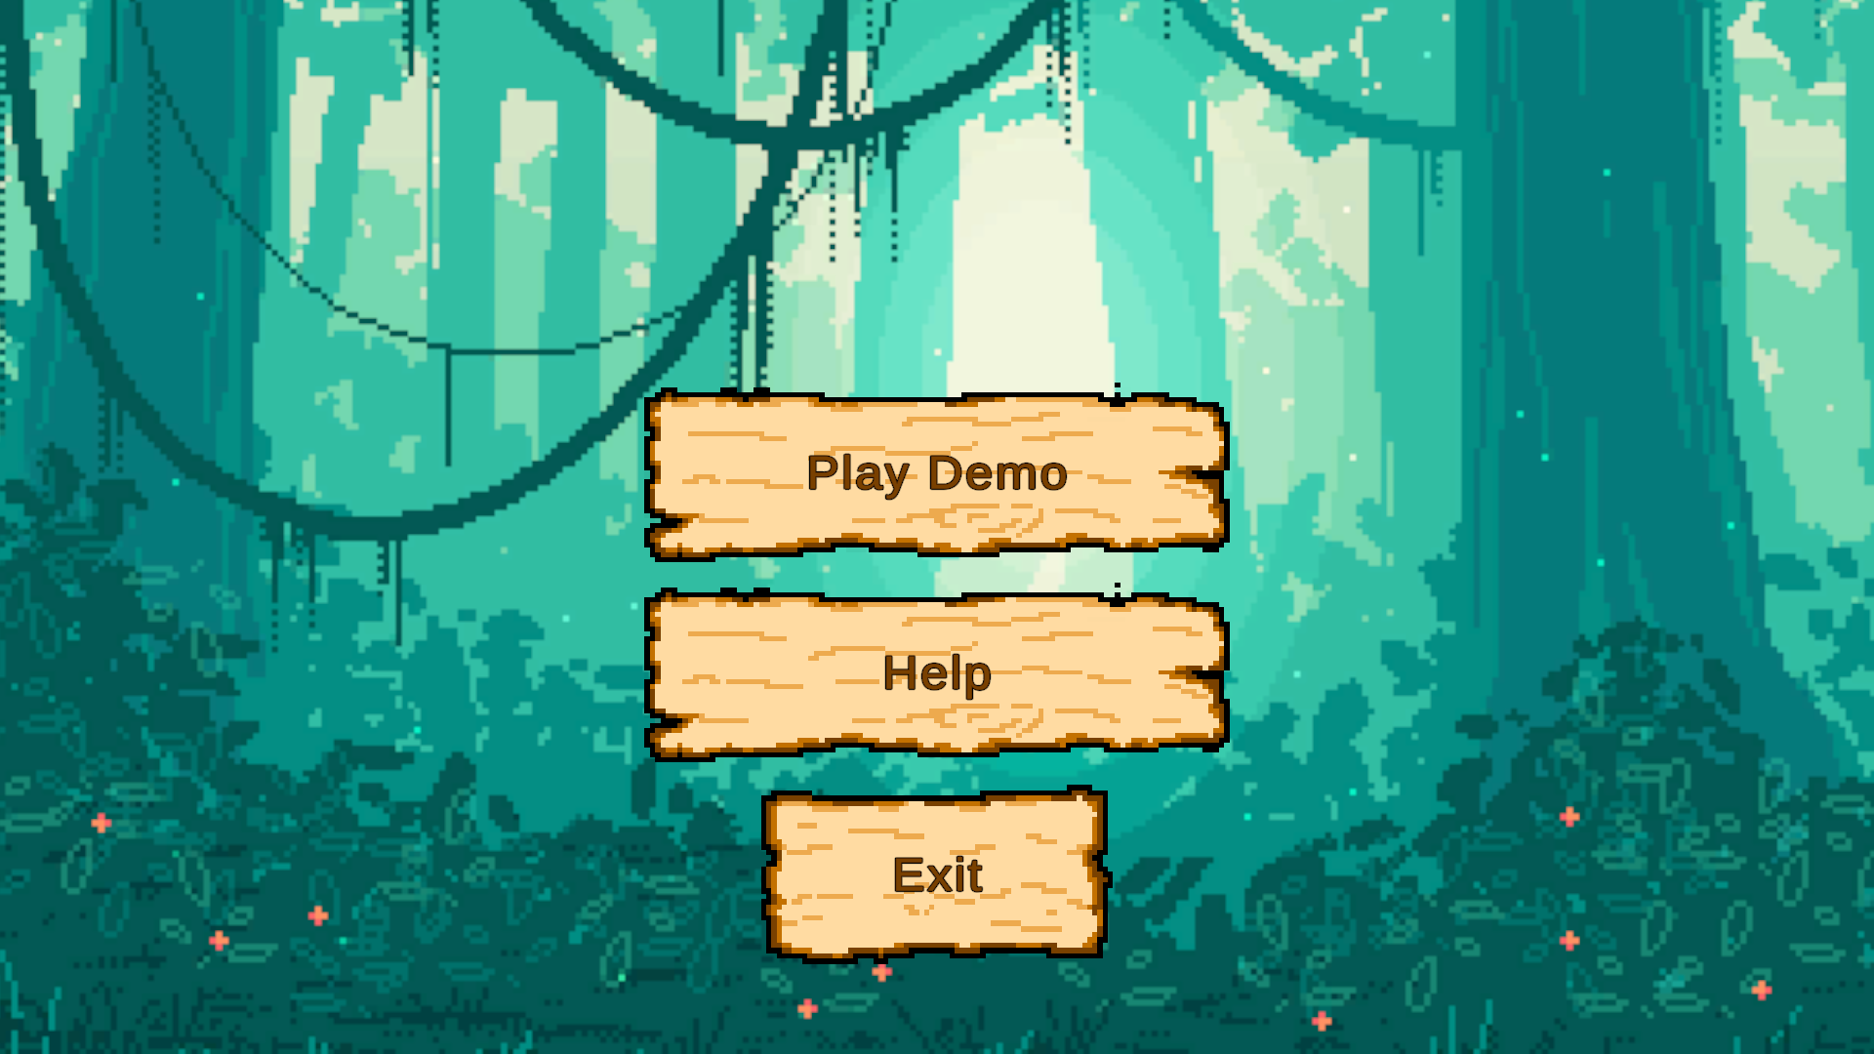
Figuras 23 y 24: Interfaces del primer prototipo.
Menú inicial y escenario de pruebas.
Según se procedió con el desarrollo, en el momento que se implementó todo lo necesario para crear el primer nivel, se le pasó de nuevo a los testers para realizar una última prueba antes de la entrega. En este prototipo estarían el resto de elementos que no se llegaron a implementar, además de lo requerido por los testers en el primer prototipo



Resultados

Propuestas de trabajo futuro.

7. Bibliografía

[1] | «Patapedia - wiki de Patapon,» 29 Agosto 2020. [En línea]. Available: https://patapon.fandom.com/es/wiki/Patapon.
[2] | «Rhythm Heaven Wiki,» 8 Diciembre 2022. [En línea]. Available: https://rhythmheaven.fandom.com/es/wiki/Rhythm_Heaven.
[3] | «Rhythm Heaven Wiki - Beat Bag,» 19 Noviembre 2022. [En línea]. Available: https://rhythmheaven.fandom.com/wiki/Beat_Bag.
[4] | A. Greenslade, «Specusphere,» 19 Febrero 2007. [En línea]. Available: https://web.archive.org/web/20070219082328/http://www.specusphere.com/joomla/index.php?option=com_content&task=view&id=232&Itemid=32.
[5] | S. L. Kent, The ultimate history of videogames, Barcelona: EDITORIAL B, 2016.
[6] | Unity, «Clase PlayerPrefs de Unity,» [En línea]. Available: https://docs.unity3d.com/2022.1/Documentation/ScriptReference/PlayerPrefs.html.
[7] | «BPM: BULLETS PER MINUTE - Página de Steam,» [En línea]. Available: https://store.steampowered.com/app/1286350/BPM_BULLETS_PER_MINUTE/.
[8] | Godot, «Caracteristicas de Godot,» 2024. [En línea]. Available: https://godotengine.org/features/.
[9] | J. F. Rodríguez-Aragón y C. Zato Domínguez, «Procesos ágiles - Ingenieria del Software 1,» Curso 2020/21. [En línea].
[10] | K. Schwaber y J. Sutherland, «Guia oficial de Scrum,» 2020. [En línea]. Available: https://scrumguides.org/.
[11] | «Manual de Unity,» [En línea]. Available: https://docs.unity3d.com/es/530/Manual/UnityManual.html.
[12] | JLPM, «Tutotial COMPLETO Unity 2D desde Cero,» 31 enero 2021. [En línea]. Available: https://www.youtube.com/watch?v=GbmRt0wydQU.
[13] | S. Unity, «Crear Juego de Plataformas 2D con Unity - Curso Completo,» 23 agosto 2021. [En línea]. Available: https://www.youtube.com/watch?v=JMT-tgtTKK8.

IGNORAR

Orden ()
- Patapon
- Rhythm Heaven
- Beat bag de rhythm paradise
- Plataformas
- Mario Bros
- PlayerPrefs
- BPM: Bullets Per Minute
- Godot
- Inso I
- Guia de scrum
- Manual unity
- Tuto 1 Unity
- Tuto 2 Unity

- Aspectos relevantes del desarrollo: Aquí es donde se recogerían los artefactos más importantes de la metodología de desarrollo, a partir de los anexos, así como otros aspectos que sea relevante contar. Una versión breve del manual de usuario (anexo 5) también puede tener cabida, pero orientado a mostrar lo más importante del desarrollo.
- Resultados: Un resumen de lo que se ha logrado, que debería ser coherente con lo que aparece en la introducción y en la propuesta del proyecto. Se pueden incluir también propuestas de trabajo futuro.
- Bibliografía: Se debe ir recopilando desde el principio, a ser posible utilizando la funcionalidad del procesador de textos que se emplee (para Word, aquí).

Curiosidad personal sobre el desarrollo: Durante el proceso de pruebas del último prototipo, le pasé a un compañero interesado en el proyecto el juego y poco después me dijo con palabras textuales “Me voy a sacar el highscore dame un segundo”. En ningún momento se le incentivó a sacar una puntación mayor, cosa que me dio la certeza de que iba por buen camino para satisfacer ese requisito, aunque no fuese de una forma oficial o cuantificable.
Anotación sobre la figura: En la imagen se ve que hay una Issue que no está cerrada. Esto se debe a que se quería añadir un título al juego con un rotulado original y un par de Sprites de Baqueta, el castor protagonista y su tambor mágico. Pero esto iba a ser después de terminar de documentrar.

